Årsmelding 2019
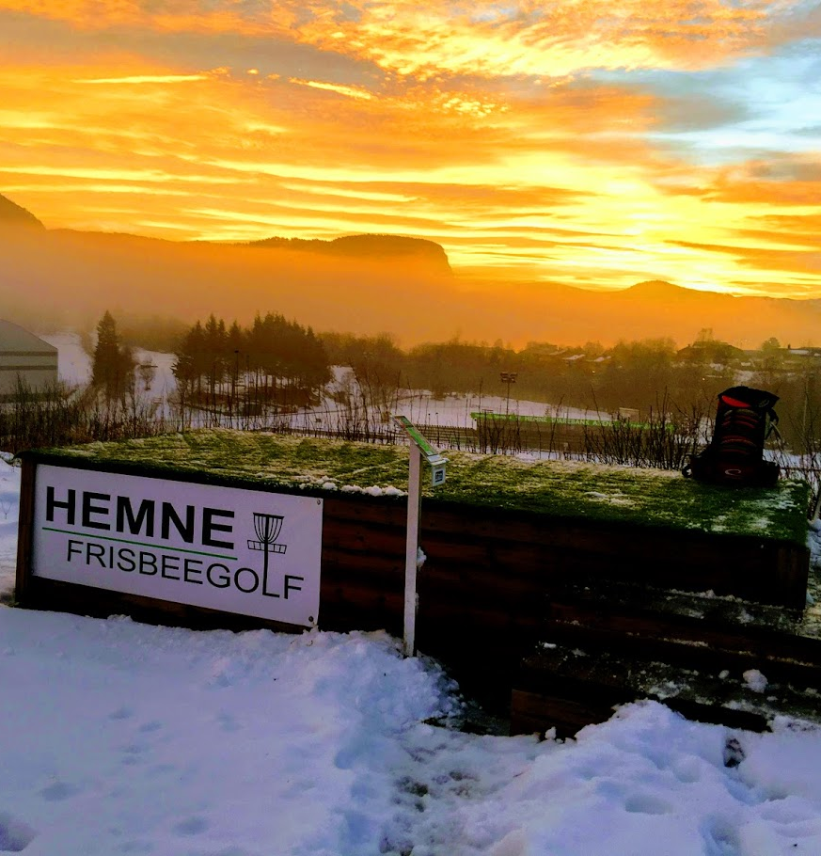

- Fikk på plass 6 nye hull rundt Sodvinhallen, og med det så fikk vi ferdigstilt 18-hulls bane i Ånesøyan.
Hadde avskjedsturnering/påsketurnering for 12-hullsbanen, og startet med ukentlige serierunder på 18-hullsbanen fra 8de mai til 9de oktober.
I løpet av serien så var 30 spillere innom og la igjen totalt 206 runder og over 14 tusen kast. Ett snitt på 9 deltakere pr runde.
- Fikk tilbakemelding om at banen i Ånesøyan hadde blitt litt vel utfordrende, så i løpet av april fikk vi på plass en 12-hulls nybegynnerbane rundt HVS. Ett veldig populært tilbud, der serien drog hele 46 spillere! Som gikk 602 runder og totalt 22 tusen kast. På det meste så var det 26 spillere! Og det ble høstet hele 15 Ace!
- 17 runder med putteliga og over 18 tusen kast.
- Totalt så er det registrert til sammen 2425 runder på banene i discgolfmetrix, noe som vil si at det et tilbakelagt ca 3600 km!
- Kom inn spillermidler på over 140 tusen.
- Hadde stand med puttekonkurranse hos Byggerns Roadshow og under Øradagganj.
- Deltakere i nesten alle Trønder Tour turneringer og sammenlagtvinner i masterklassen.
- Deltakere i norgescup på Sælbu.
- Fantastisk vær og arrangement under TrønderTour Hemne Open!

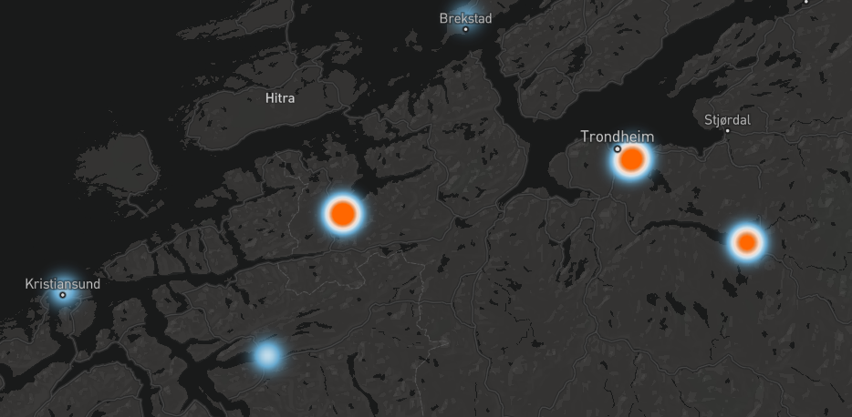
Frisbeegolf aktivitet i Trøndelag i 2019.
Hemne lyser opp bra på kartet
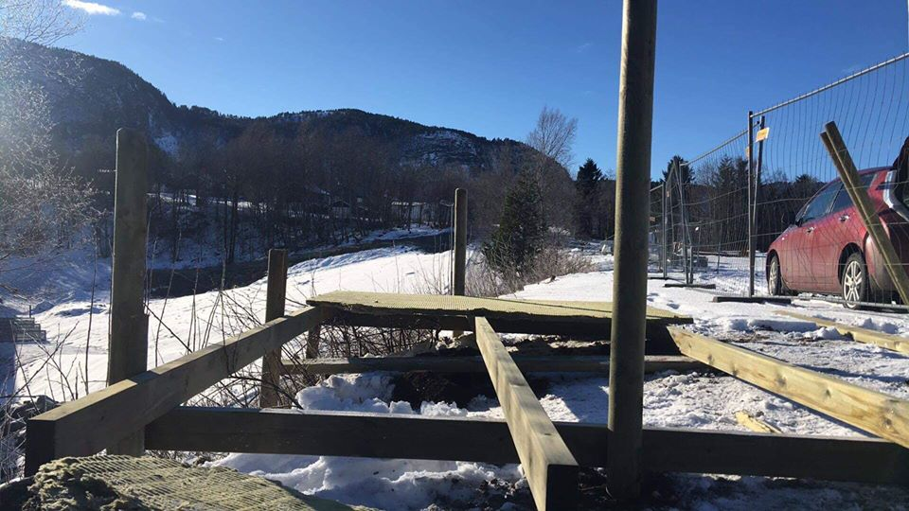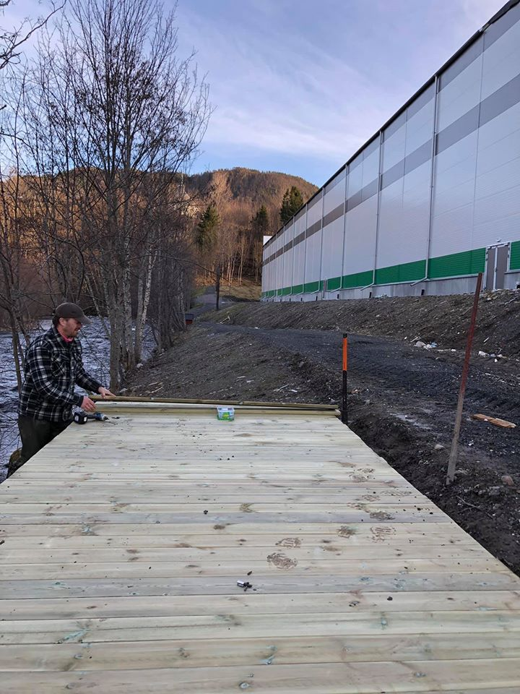

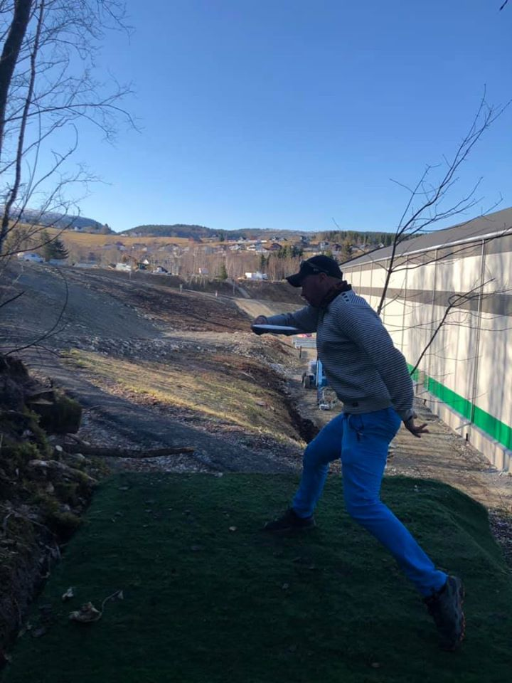
Fin vår gav hektisk aktivitet rundt Sodvinhallen for å få på plass 6 nye hull.

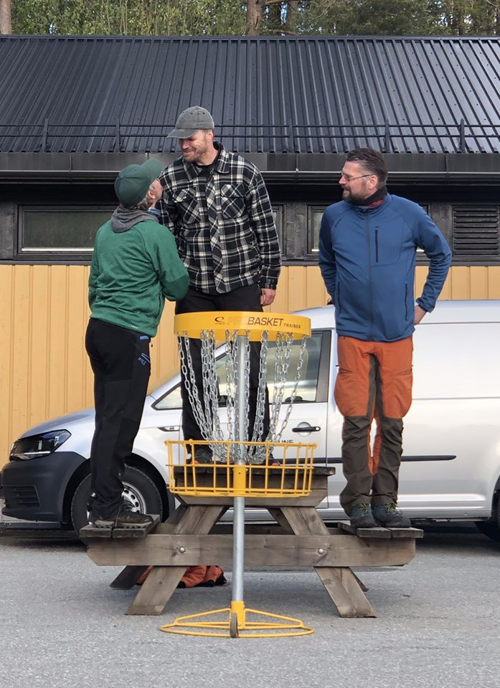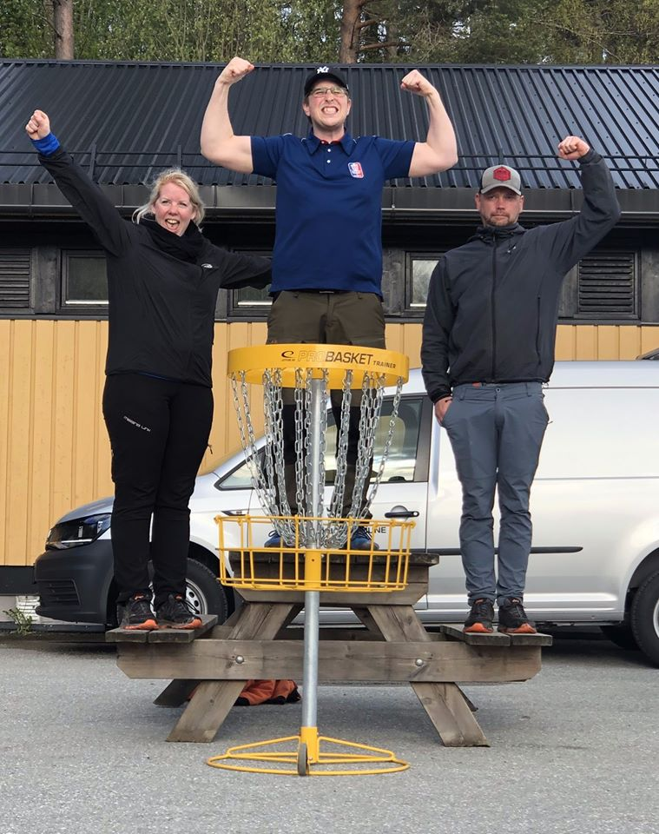
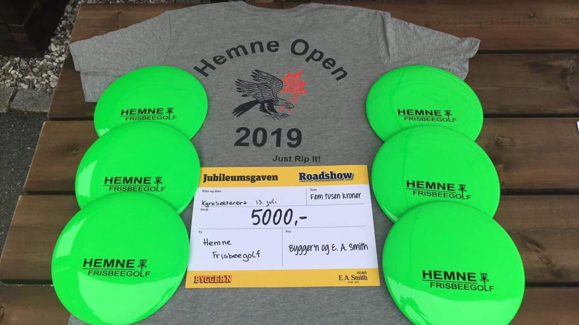
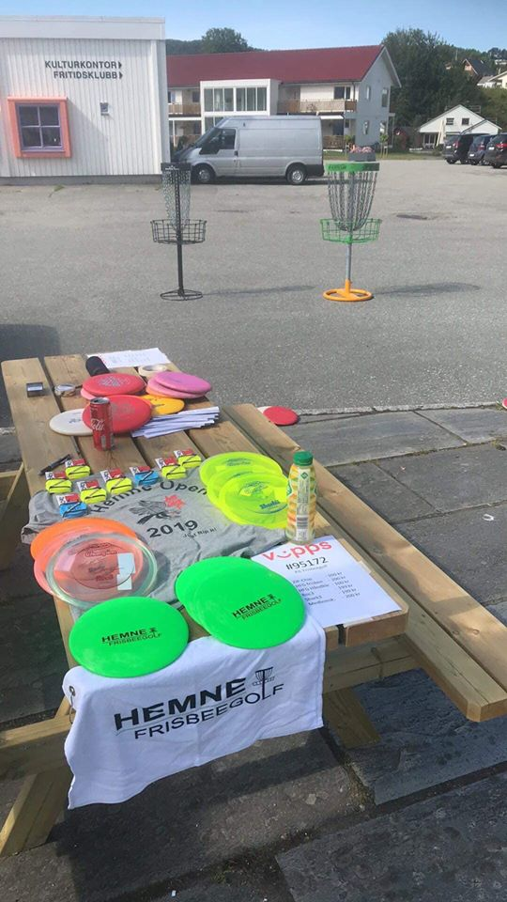
Ove på første i Master, og Stig Rune på 3dje i Novice TT Surnadal Open

Stand på Øradagganj og 5000,- i gavesjekk fra Bygger’n for stand under deres Roadshow.
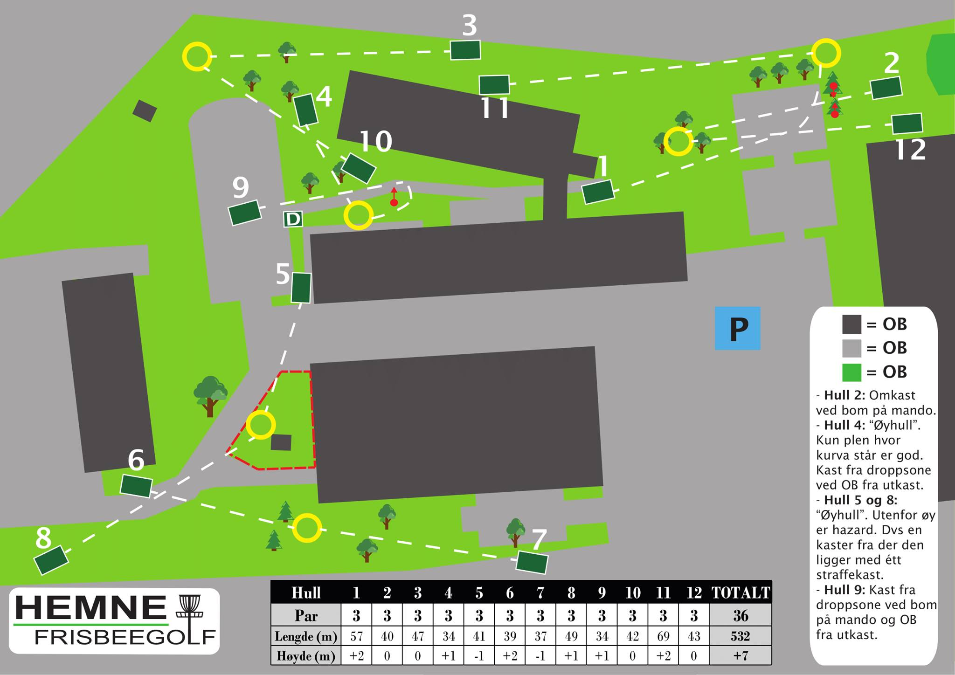
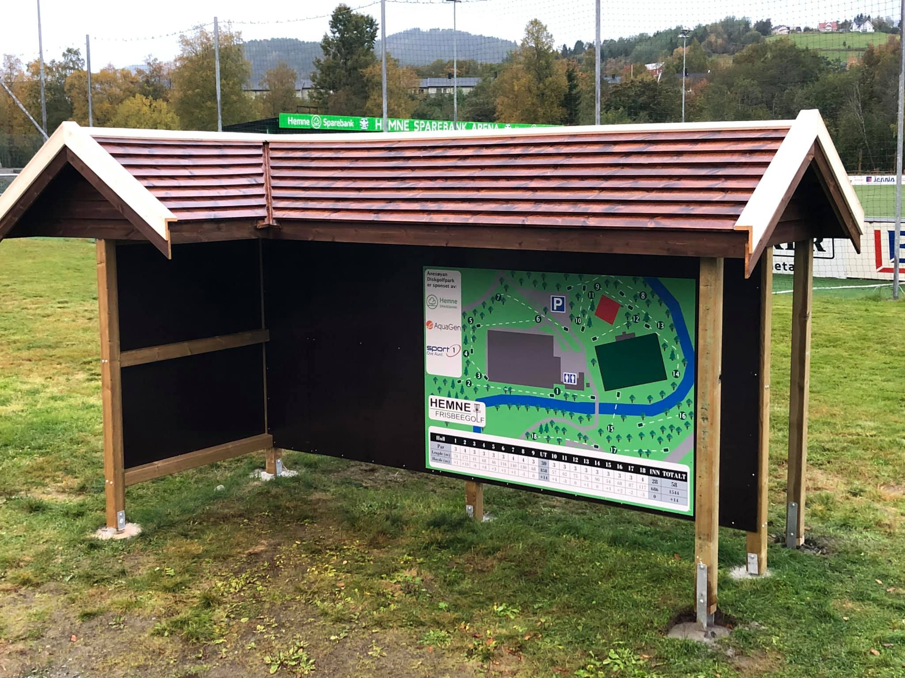
Banekart for banen rundt HVS, og skiltskur for banehart i Ånesøyan

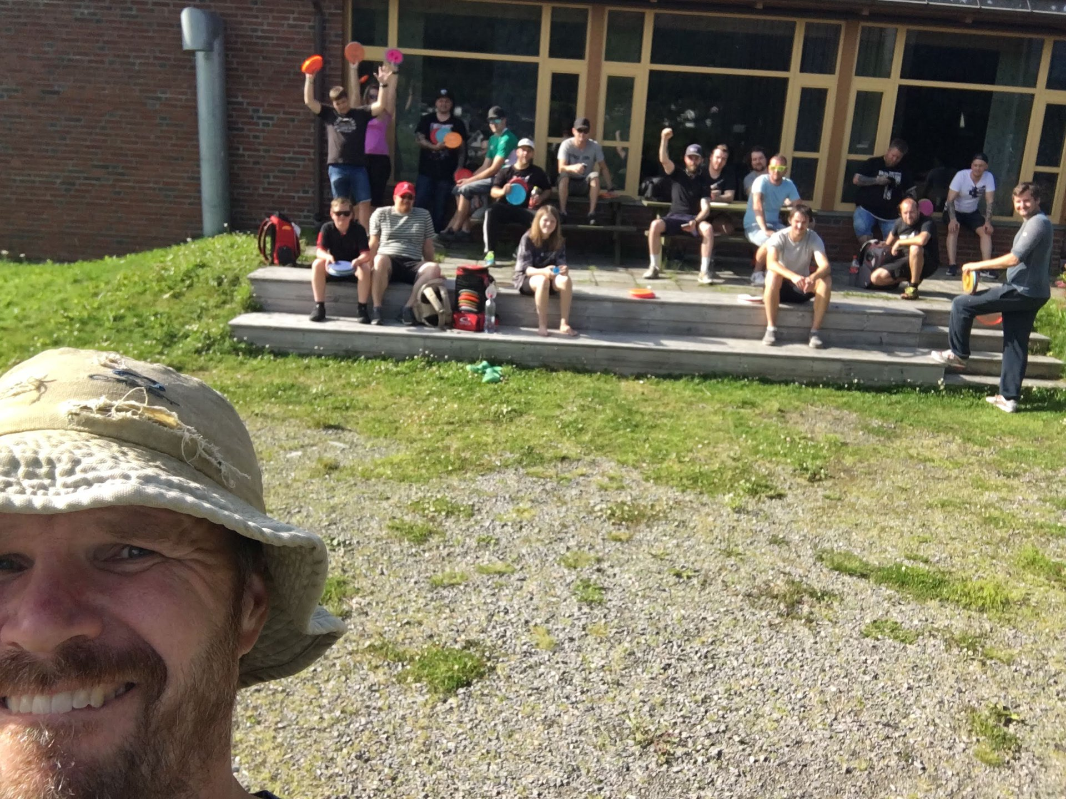
Topp stemning og deltakelse på serierundene rundt HVS

